附件1:阿克苏地区各县(市)网络面试要求（共37页）

2020年阿克苏市面向社会公开招聘中小学和
幼儿园教师网络面试须知

1、面试时间：2020年8月12日-8月17日。上午面试时间：10∶00-14∶00，下午面试时间：16∶00-20∶00。具体面试时间请查看“各考生网络面试时间安排表”以及面试群公告。
2、面试方式：钉钉群网络面试。请提前将钉钉客户端下载至面试设备（手机或电脑）并注册钉钉。
学前组请添加钉钉群：33150236 进入面试；
小学组请添加钉钉群：33045069 进入面试；
初中组请添加钉钉群：35558873 进入面试。
3、面试内容
中小学：试讲及答辩
（1）试讲：根据自己的报考学段、学科，面试前由考生自行准备一节6-8分钟的试讲（小学语文试讲内容参考部编版教材，其他报考学科试讲内容参考人教版教材，均无年级要求）
（2）现场答辩：4分钟。
幼儿园：试讲、专业技能及答辩
（1）试讲：面试前由考生自行准备5节教学活动设计，要求涉及幼儿园小班、中班、大班三个年龄段的五个领域（语言领域、科学领域、艺术领域、社会领域、健康领域），每个教学活动设计一节。面试时由考官在5节教学活动设计中任意抽取一节试讲6分钟。
（2）专业技能：唱跳，3分钟。提前自备唱跳的幼儿曲目（歌曲和舞蹈都需准备和展示，若有乐器也可自弹自唱）
（3）现场答辩：3分钟。
4、面试成绩
学前阶段和中小学面试成绩满分均为100分。以所有考官的平均分确定考生面试成绩，面试成绩即为考生的最终成绩。
5、面试结果
（1）根据阿克苏市××学段××学科岗位招聘名额及考生面试成绩名次进入下一环节，如：阿克苏市小学语文岗位招聘10人，报考阿克苏市小学语文岗位面试成绩前10名的考生进入下一环节。
（2）8月21日考生登陆自治区教育厅信息网查询。
6、面试要求
（1）考生的资格审查贯穿于招聘工作的全过程。如有弄虚作假行为的，一经核实，取消资格，所造成的损失和责任由考生本人承担。
（2）考生面试的场所需保持干净整洁，光线充足，无噪音。房间内除考生本人不能有其他人员。
（3）考生需提前调试好自己的面试设备，保证面试期间设备的正常使用，保证面试过程不受来电、短信等其他因素干扰或打断。
（4）考生需正向面对面试设备，着装需得体大方，不得穿拖鞋、短裤、短裙、无袖、吊带、破洞牛仔裤等服饰出镜，保证全身出现在视频画面中，头发不得遮挡面部、耳部,不得佩戴帽子、首饰、口罩、耳机等。
（5）请考生务必牢记自己的面试时间以及面试顺序，并按面试时间准时参加网络面试，保持报名预留手机号畅通，因个人原因未按要求、时间参加者，视为自动放弃。面试开始后先向考官做一个简单的自我介绍（如：位老师上午/下午好，我的姓名是XXX，我今年XX岁，我的报考学科是XXXX），再进行试讲。
（6）面试结束后，考生需点击离开会议，由线上工作人员安排下一位考生进入面试。
（7）面试过程不得使用其他电子通讯设备，面试完毕的考生需对面试内容进行保密，以保障面试环节的公平公正。
7、体检、政审、培训等相关事宜
体检、政审、培训、报到上岗等事宜需待面试结果公布后由阿克苏市教科局统一组织安排。

2020年库车市面向社会公开招聘中小学和学前教师面试须知

一、面试形式及时间
本次面试采用网络视频面试的方式进行，使用“钉钉”软件分学段、分学科分组进行面试，每个考场建立两个钉钉群号（面试群和候考群），考生依次进入指定的候考群接收候考视频，确认身份后抽考题，现场备课(15分钟），依次进入面试群接收面试视频进行面试（自我介绍、微型讲课、答辩）。
面试时间为2020年8月12日至8月16日，共计5天。考生的具体面试时间请登录新疆维吾尔自治区教育厅官方网站查看公告。
二、考生需提供的材料
1、身份证原件及普通话等级证原件
2、毕业证、学位证原件(应届毕业生如无法提供毕业证、学位证需学校开具证明)。
3、钢笔或中性笔，适量A白纸或信签纸。
4、学前考生须提前熟知教学活动设计环节、《3-6岁儿童学习与发展指南》内容和《幼儿教育指导纲要》中五大领域目标，为现场进行教学活动设计及答辩做好准备。
5、中小学考生提前准备好对应学段相应学科的教材（人民教育出版社出版的现行教材）、课标、教师用书等。教材请到人民教育出版社官网站下载电子版。
三、面试要求
1、考生着装方面选择大方得体的服装，穿戴整洁，与教师职业相适应；教态自然大方、着装端庄正式。
2、考生须使用普通话答辩，音量要铿锵有力，语调要抑扬顿挫，有节奏性，语速适宜。考生要保持良好的心态，冷静自信。
3、面试采用微型课的方式进行，面试总分100分，微型课10-12分钟，占60分；答辩3分钟，占40分。考生须在面试开始前半个小时（上午9:30，下午15：30）进入候考群，提供身份证、毕业证进行身份确认，并确定面试顺序号，按顺序号依次进入面试群，进行微型课及答辩（上午10:00-14:00，下午16:00-20:00）。
注：微型课是在没有学生情况下，一堂常规课的浓缩。上课流程一般为导入新课、板书课题、讲授新课、课堂小结和作业布置几个步骤。教师展示教学过程，期间包括教师问题的提出、课堂活动的安排、学生合作解决问题的过程都要呈现。所以考生不要面面俱到，要重点把握、科学取舍，确保微型课步骤完整。
4、面试完毕的同学需对面试形式及内容进行保密，以保障面试环节的公平公正，如后期核查有违规作弊的行为，取消成绩或录用资格。
四、网络远程面试设备、环境准备要求
1、考生须提前确定适于面试的封闭、安静的面试场所，室内应保持干净整洁，背景和桌面无杂物，光线充足。房间内除考生本人不能有其他人员。周围环境不得对面试产生干扰。
2、房间内须保证网络信号质量满足视频通话需求，建议优先使用有线网络，并准备备用网络Wi-Fi或者4G网络。
3、考生自行准备一台电脑（最好笔记本电脑）和一部智能手机（无法提供电脑的可以准备两部智能手机），两台设备需要提前下载注册“钉钉”软件。第一机位设备摆放于考生正面，用于为面试官传输正面的考试视频图像；第二机位设备摆放于考生侧后方45°（具体见图例）。
4、考生面试时正向面对第一机位，保证头肩部及双手出现在视频画面中，保证面部清晰可见，头发不得遮挡面部、耳部,不得佩戴帽子、耳饰、口罩、耳机、智能手表、手环及智能眼镜等。第二机位须保证视频呈现考生腰部、桌面、视频电脑的第一机位的屏幕图像。
5、考生进行视频面试的过程中，视频面试系统要始终全屏显示。除面试需要打开的软件，不允许考生再运行其他网页或软件，设备须处于免打扰状态，特别是手机终端在面试期间需根据系统特点关闭闹钟，拦截来电、短信、App通知等，保证面试过程不受其他因素干扰或打断（特别提示：如有外来信息、来电等干扰面试现场，将根据情况扣除面试分数）。
6、面试全程，考生不得自行或允许他人截图、摄录、拍照、录屏、录音面试情况，不得与外界有任何其他音视频交互，禁止将相关信息泄露或公布。
五、请仔细阅读以上面试须知，如有问题，请致电咨询。
座机电话0997-6797351；手机15199880989，18196866787。
附：《网络远程面试设备、环境调试图例演示》

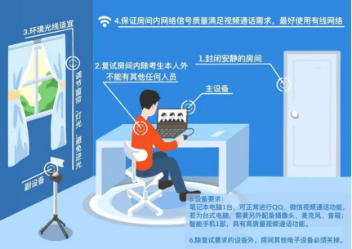
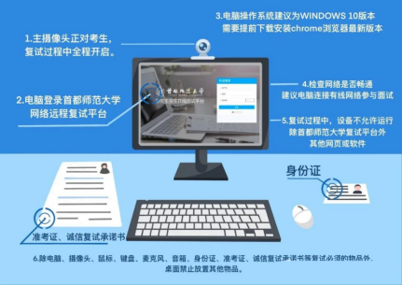
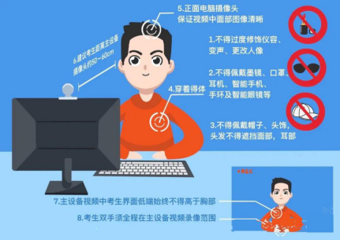
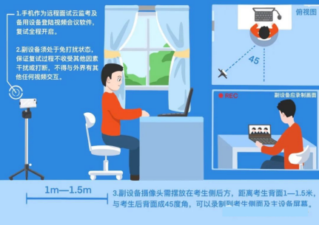
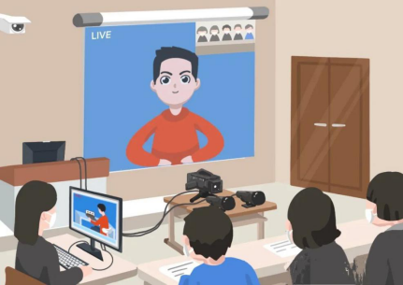

沙雅县公开招聘教师网络面试考生须知

1、面试时间：2020年8月12日-8月14日，具体面试时间请留意沙雅县教科局电话、短信通知。
2、面试设备：笔记本电脑或有摄像和语音设备的台式电脑。考生请提前下载电脑版钉钉，并填写注册好个人信息，调试好面试所用设备，确保图像声音清楚，无杂音。候考及面试期间全程保持摄像头开启，摄像头均须拍摄到胸部及以上位置。不得使用电脑、手机等电子设备，不得与外界联系，否则视为违纪，并取消面试资格。教科局工作人员会提前以电话形式联系考生，通知面试相关事宜，引导考生进入沙雅县公开招聘教师面试钉钉群。
3、面试环境：考生提前安排好时间，面试期间不得受外界干扰，考生应在独立房间参加面试，面试场地不得出现其他无关人员，整场面试时间约4个小时，教科局工作人员会在面试开始前半小时发起视频会议。
4、资格审核：所有考生出示身份证、准考证进行身份确认，并确定面试顺序号，确认无误后等待面试开始，面试开始以后进入视频会议的考生，取消面试资格。
5、面试程序：每个面试组设有候考群和面试群，考生须在面试开始前半个小时（上午9:30，下午15：30）进入候考群，在规定的时间（上午10:00，下午16:00）现场备课，时间为40分钟，（上午10:40，下午16:40）所有考生现场备课统一结束，备课环节现场抽签确定备课内容，微型课课题及教材由沙雅县教科局向考生提供，考生备课所需的纸笔由考生自行准备，必须为未书写的白纸，备课期间全程保持摄像头开启，不得使用电脑、手机等电子设备，否则视为违纪，并取消面试资格。现场备课结束后教科局工作人员会按照面试顺序，将考生拉入面试群单独发起视频聊天，视频连接正常后考生即可进行微型课及答辩，微型课10分钟，答辩3分钟。（上午11:00-14:00，下午17:00-20:00）。考生在答辩前的自我介绍只能报面试考生序号，不得出现考生姓名等身份信息。
6、板书书写要求：考生自行准备一个小黑板或白板进行板书的书写，没有条件的考生可使用白纸代替。黑板（白板）或白纸放在摄像头的正前方，待面试时使用。控制好距离，确保考生及板书清晰可见。
7、面试结束后可进入候考群视频会议等待，待所有考生半天面试结束后方能关闭视频设备。
8、如有疑问可咨询沙雅县教科局师资办：0997-8395543、0997-8324644。

2020年新和县公开招聘教师网络面试须知

一、面试时间
8月12日至8月17日。考生具体面试时间请登录新疆维吾尔自治区教育厅官方网站查看公告。
二、考生需准备的设备及资料
1、一部能上网的智能手机、带摄像头的笔记本电脑或有摄像和语音设备的台式电脑。
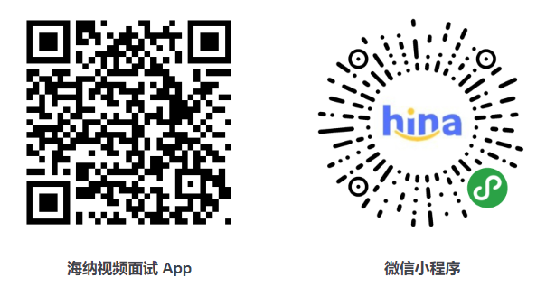
2、采用海纳视频进行面试。手机端，支持IOS、安卓app和微信小程序。请提前下载好app或小程序，扫码右图即可。
3、进入链接后流程：进入面试大厅---排队等候
4、钢笔或中性笔，适量空白的白纸或信纸。
5、本科目的教材。选用人教版小学四年级教材，初中七年级教材。教材请到人民教育出版社官网下载。
三、面试考生需提供的材料
参加面试的考生在面试时，需提供以下材料：
1、身份证原件;
2、毕业证、学位证原件(应届毕业生如无法提供毕业证、学位证需学校开具证明);
3、普通话等级证原件；
4、准考证、面试通知书。
四、面试要求
1、请着正装进行面试，尽可能保持着装得体。
2、请提前安排好时间，每位考生面试时间不超过20分钟，微型课不超过10分钟，答辩不超过5分钟，技能测试不超过5分钟。报考学前、体育、美术、音乐教师岗位的面试还要进行专业技能测试。
3、考生须在面试开始前半个小时（上午9:30，下午15：30）进入候考厅，提供身份证、准考证进行身份确认，并确定面试顺序号。在规定的时间（上午10:00-14:00，下午16:00-20:00）根据确定的面试顺序号进入面试大厅进行微型课及答辩。面试结束后进入候考厅等待，待所有考生半天面试结束后方能关闭视频设备。
4、微型课根据考生所报招聘岗位学段、学科，选用人教版小学四年级教材，初中七年级教材。在考试前一天，选取考生报考的岗位学科5个课题，由考生撰写教案，在面试前1小时考生将准备好的5节课的手写教案拍照发给面试组织部门，面试时，由面试考官现场从考生准备好的5节课中抽取1节课，交由考生在规定时间进行微型课，然后答辩、技能测试。
5、报考学前、体育、美术、音乐教师岗位的面试包括微型课、答辩和专业技能测试。学前教师岗位专业技能测试为才艺展示，如舞蹈、绘画、唱歌、剪纸等；体育教师岗位专业技能测试为体育武术或广播体操；美术教师岗位专业技能测试为素描或简笔画；音乐教师岗位专业技能测试为练声或舞蹈。
6、候考和面试过程中不得使用手机或其他通讯电子设备，请遵守考场纪律。
7、面试完毕的同学需对面试形式及内容进行保密，以保障面试环节的公平公正，如后期核查有违规作弊的行为，取消成绩或录用资格。
8、请确保摄像和语音、麦克风设备完好，保证摄像头能拍摄到考生清晰的面部且能听到考生的声音，以保证面试的正常进行。
9、在正式考间和候考间，摄像头均须拍摄到胸部及以上位置。
10、请各位考生务必牢记自己的面试顺序号，从候考厅到面试厅后，首先确认自己的海纳视频面试的麦克风是打开状态，然后向专家老师问好。例如：各位专家老师上午/下午好，我是XX号考生，我报考的岗位是XX。问好完之后，等待专家老师说面试开始，在专家老师五选一确定后，考生需针对专家老师确定的教案内容开始讲课，然后进行答辩、专业技能测试。
五、请考生仔细阅读以上面试须知，如有问题，请致电咨询0997-8166809。

拜城县2020年教师网络线上面试注意事项

拜城县2020年教师统一采取网络线上面试。现将相关内容要求告知如下：
一、具体设备、环境要求
1.环境整洁安静。参加面试的考生须提前确定适于面试的封闭、安静的场所，室内应保持干净整洁，背景和桌面无杂物，光线充足。房间内除参加面试的教师本人以外不能有其他人员。周围环境不得对面试产生干扰。
2.调试设备。本次面试统一使用“钉钉”软件，考生提前自行准备支持高清视频通话的笔记本电脑或智能手机，安装“钉钉”软件。在面试过程中，要提前固定好设备，不得晃动。参加面试的教师进行视频线上面试的过程中，除面试需要打开的“钉钉”软件，不允许再运行其他网页或软件，设备须处于免打扰状态，特别是手机终端在面试期间需根据系统特点关闭闹钟，拦截来电、短信、App通知等，保证面试过程不受其他因素干扰或打断。
3.保持网络畅通。房间内须保证网络信号质量满足视频通话需求，建议优先使用有线网络，并准备备用网络Wi-Fi或者4G网络，保证笔记本电脑、手机电量充足。
4.着装正式。参加面试的考生在面试时正向面对设备，保证头肩部及双手出现在视频画面中，保证面部清晰可见，头发不得遮挡面部、耳部,不得佩戴帽子、耳饰、口罩、耳机、智能手表、手环及智能眼镜等。
5.重视保密。面试全程，参加面试的考生不得自行或允许他人截图、摄录、拍照、录屏、录音面试情况，不得与外界有任何其他音视频交互，禁止将相关信息泄露或公布。
在面试过程中，拜城县教育行政部门将整个面试过程进行录制，对参加面试考生身份进行审查核验，确保公平公正，在收到面试官的口令之前，不得退出视频通话。
二、网络面试入群要求
本次面试共设置两个网络视频面试场地。参加面试的考生按照场地、面试群号、群成员分别进入相应的面试群。
场地一：面试群号：35785481（钉钉）
群成员：（97人）
（1）小学数学组：37人
（2）初中数学组：5人
（3）初中物理组：10人
（4）初中化学组：45人
场地二：面试群号：34895379（钉钉）
群成员：（75人）
（1）小学语文组：13人
（2）小学道德与法治组：5人
（3）中小学英语组：9人
（4）学前幼儿教育组：48人
三、面试内容及评分
（一）面试内容：
1.小学语文组、小学道德与法治组面试内容：
（1）自我介绍（1分钟）。主要就个人简历进行介绍，含就职经历、学科专业等。
（2）基本功（11分钟）。小学语文古诗词书写解读及朗诵（现场书写、解读，朗诵，解读与朗诵可分开也可融合）。小学道德与法治板书设计（现场设计，同时考核钢笔字），用时10分钟；解读设计意图，用时1分钟。
（3）答辩（3分钟）。围绕教育理论（含思政教育）、学生管理、学科教学各提出1个问题，由考生现场进行答辩。
2.小学数学组、初中数学组、初中物理组、初中化学组面试内容：
（1）自我介绍（1分钟）。主要就个人简历进行介绍，含就职经历、学科专业等；
（2）基本功（11分钟）。由考官现场出题，由考生现场解题并进行解题思路讲解。
（3）答辩（3分钟）。围绕教育理论（含思政教育）、学生管理、学科教学各提出1个问题，由考生现场进行答辩。
3.中小学英语组面试内容：
（1）自我介绍（1分钟）。主要就个人简历进行介绍，含就职经历、学科专业等。
（2）基本功（11分钟）。板书设计（现场设计，同时考核钢笔字），用时10分钟；英语解读设计意图，用时1分钟。
（3）答辩（3分钟）。围绕教育理论（含思政教育）、学生管理、学科教学各提出1个问题，由考生现场进行答辩。
4.学前幼儿教育组面试内容：
（1）自我介绍（1分钟）。主要就个人简历进行介绍，含就职经历、学科专业等。
（2）基本功（10分钟）。唱歌、绘画（现场展示），唱歌用时3分钟，绘画用时6分钟；朗诵，用时1分钟。
（3）答辩（3分钟）。围绕教育理论（含思政教育）、学生管理、学科教学各提出1个问题，由考生现场进行答辩。
（二）评分办法：
1.面试总分100分，其中自我介绍5分、基本功55分、答辩40分。
2.面试采取县纪委监委现场全程监督、全程录像，评委现场打分、考生现场确认的方式进行。其中面试成绩以各评委评分后的平均分（保留小数点后两位）为准。
四、面试流程
（一）面试按学科分组进行，考点设有面试群、候考群，引导考生于面试开始前一天20：00前进入面试群，提供身份证、准考证进行身份确认，并确定面试顺序号。
（二）面试当天10：00前考生按照面试顺序号进入候考群进行自我介绍、基本功展示及答辩等环节网络视频现场面试。面试结束后可进入面试群等待，待所有考生半天面试结束后方能关闭视频设备。面试时间为上午10:00-14:00，下午16:00-20:00。
（三）面试期间需全程开启摄像头，不得与外界联系。面试正式开始后进入候考群的考生，一律取消面试资格。
（四）面试成绩分别在每个学科组面试结束后予以公布。
五、网络面试服务热线
联络员电话：陈志鹏 13779431688
常晓雄 18890965875
办公室电话：0997-8621657
技术员电话：阿力木·阿木提 15509075881
阿布都热合曼·吾斯曼 18609977571
办公室电话：0997-8626195
监督举报电话：0997-8626195
温馨提示：如考生在面试过程中遇到招聘政策方面疑问请拨打联络员电话进行咨询；如考生在面试过程中遇到设备技术问题请拨打技术员电话进行咨询。

附件一：网络远程线上面试设备、环境调试图例演示
附件二：网络视频在线面试时间安排表

附件一：
网络远程线上面试设备、环境调试图例演示

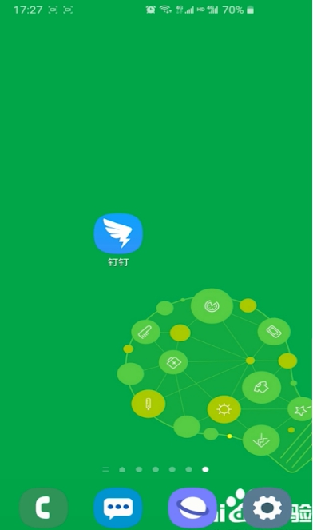
1. 打开手机应用商城下载安装，并打开钉钉

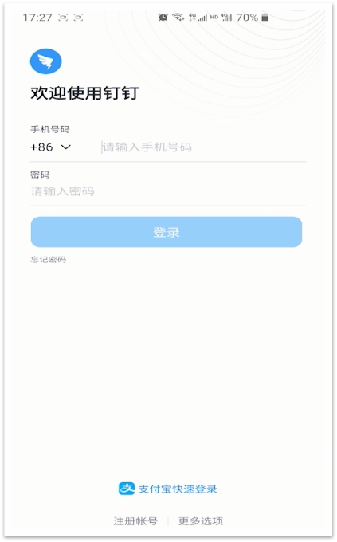
2.登录自己的钉钉账号（没有账号，需用手机号继续注册）

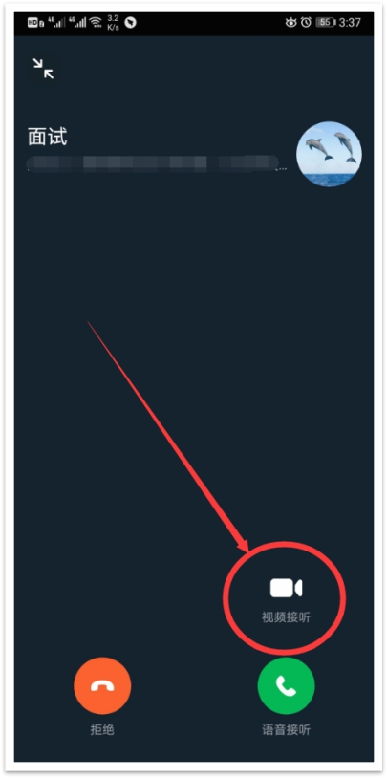
3.接受并加入由面试官发起的视频通话请求

附件二：
网络视频在线面试时间安排表

科目及组别 | 人数 | 网络面试时间
学前幼儿教育组 | 48 | 8月12日 | 上午：10：00-14：00  下午：16：00-20：00
 |  | 8月13日 | 上午：10：00-14：00
初中化学组 | 45 | 8月12日 | 上午：10：00-14：00  下午：16：00-20：00
 |  | 8月13日 | 上午：10：00-14：00
中小学英语组 | 9 | 8月13日 | 下午：16：00-20：00
初中数学组 | 5 | 8月13日 | 下午：16：00-20：00
初中物理组 | 10 | 8月13日 | 下午：16：00-20：00
小学语文组 | 13 | 8月14日 | 上午：10：00-14：00
小学道德与法治组 | 5 | 8月14日 | 下午：16：00-20：00
小学数学组 | 37 | 8月14日 | 上午：10：00-14：00  下午：16：00-20：00
 |  | 8月15日 | 上午：10：00-14：00

温宿县2020年公开招教师聘网络面试
注意事项

各位考生：
为切实做好公开招聘教师网络面试服务工作，在确保“公开、公平、公正”的前提下，顺利网络面试工作，温馨提示如下：
1.选择良好的面试环境。场所相对独立、封闭，室内应保持干净整洁，背景和桌面无杂物，光线充足；
2.提前准备笔记本电脑、有摄像和语音设备的台式电脑或高像素智能手机，下载安装钉钉APP，在搜索栏输入群号33207390，点击网络查找公开群组，加入“新疆温宿县线上面试答辩群”；
3.着装得体，面试过程中要正视摄像头，不得左顾右盼；
4.提前准备与报考岗位学段学科相符的三篇教案；
5.学前教师面试专业技能展示（自弹自唱、舞蹈、简笔画等），各考生根据自己准备的节目，提前准备好相关器材及工具；
6.面试过程中必须保持网络畅通，若中途掉线、声音图像模糊不清，造成面试终止的，2分钟时间内重新连线继续进行面试。

2020年阿瓦提县教育系统面向社会公开招聘中小学和幼儿园教师线上面试要求

一、面试时间
2020年8月12日至16日。上午10:00--14:00；下午16:00--20:00。具体面试时间见附件。
8月10日10:00--20:00进行面试设备调试。
二、面试形式
考生在自己居住地，通过钉钉办公软件进行现场线上面试。
三、面试内容
（一）中小学教师：面试内容包括两项，即“微讲课+舞蹈动作展示”。
（二）学前教师：面试内容包括两项，即“微讲课+才艺展示”。
（三）具体要求如下：
1.微讲课：
（1）考生提前自行准备3课时不同教学内容的新授课，要求所授课程与本人所报考学段、学科一致。
（2）中小学选用教材内容统一是现行人教版教材下册内容；幼儿园选用教材版本不限。
（3）考官在考生准备的3课时新课中随机抽取1课时，考生进行微讲课，时间控制在8分钟以内。考生面试时使用国家通用语言文字。
2.舞蹈动作展示：报考中小学教师岗位的考生自行表演一小段舞蹈或广播体操动作，展现考生的身体协调性。音乐伴奏不做硬性要求。时间控制在1分钟以内。
3.才艺展示：报考幼儿园教师岗位的考生自行准备一个才艺进行现场展示。舞蹈类才艺，音乐伴奏不做硬性要求。时间控制在2分钟以内。
四、面试前准备
1.考生需在2020年8月9日20:00前加入“钉钉群”，群号：31709635，修改昵称“学段+学科+姓名”（例：小学数学张三）。
2.考生需在8月11日14:00前，向工作人员提供一张手持本人有效期内身份证的电子版近照及面试的3课时新授课课题。
对未按要求配合，影响面试工作的考生取消面试资格。
五、面试条件要求
1.考生须提前确定适于面试的封闭、安静的面试场所，室内应保持干净整洁，背景和桌面无杂物，光线充足。房间内除考生本人不能有其他人员。周围环境不得对面试产生干扰。
2.房间内须保证网络信号质量满足视频通话需求，建议优先使用有线网络，并准备备用网络Wi-Fi或者4G网络。
3.准备1部支持高清视频通话的电脑或智能手机均可，需要安装“钉钉”软件并登陆。电脑操作系统建议为 Windows10版本。
4.考生面试时保证头肩部及双手出现在视频画面中，保证面部清晰可见，头发不得遮挡面部、耳部,不得佩戴帽子、耳饰、口罩、耳机、智能手表、手环及智能眼镜等。
5.考生进行视频面试的过程中，视频面试系统要始终全屏显示。不允许考生再运行其他网页或软件，设备须处于免打扰状态，特别是手机终端在面试期间需根据系统特点关闭闹钟，拦截来电、短信、App通知等，保证面试过程不受其他因素干扰或打断。
6.面试全程，考生不得自行或允许他人截图、摄录、拍照、录屏、录音面试情况，不得与外界有任何其他音视频交互，禁止将相关信息泄露或公布。
未尽事宜，可咨询：0997-5199097
18040706688（高老师）
18160247488（连老师）
13094082623（李老师）

乌什县考生网络面试须知

一、面试时间
2020年8月12日-8月13日
面试时间为每天上午10:00-14:00，下午16:00-20:00。面试分上、下午进行，考生须在面试正式开始前30分钟调试设备。面试正式开始后未进入网络面试考场的考生，一律取消面试资格。
二、面试准备内容
（一）幼儿园岗位
面试分为三部分，以现场说课、答辩和幼教专业技能测试。面试总分100分，其中现场说课50分，答辩20分，幼教专业技能测试30分。
1.现场说课。由考生事先自行准备幼儿园中班或大班的语言领域、科学领域、艺术领域、社会领域、健康领域说课稿各1节，5节说课稿（必须手写）。由主考官任意抽取1节，在主考官示意开始时，考生进行说课，现场说课时间控制在10分钟。
2.答辩。考官根据考生现场说课情况进行相关学前专业知识提问。主要考查考生国家通用语言应用能力和学科专业知识掌握情况，答辩时间控制在5分钟。
3.专业技能测试。①舞蹈：每名考生自行准备一段幼儿音乐，根据音乐能自编舞蹈，舞蹈要符合幼儿特点，时长（3-5分钟）。②简笔画：考生自行准备A4纸，铅笔、橡皮等，根据主考老师要求，画（3-5）幅简笔画，时长（3-5分钟）。③其他才艺：如果考生还有其他有利于教学方面的才艺特长，也可展示，时间控制在3分钟以内，此项只作为录用参考，不列入总成绩。
（二）中小学岗位
面试以现场说课及答辩方式进行，面试总分100分，其中说课80分，答辩20分。
1.现场说课。由考生提前准备所报考高段学科5篇说课稿（必须为手写），由面试官从考生准备好的5篇说课稿中任选一课时，交由考生在规定时间内完成说课，说课完毕后进行答辩环节。在内容上一般只安排一个知识点的讲授，因为没有学生的真正参与，说课时间控制在15分钟以内。
2.答辩。考官随机提2个与教师职业相关的问题，考生即时回答，时间为5分钟。
温馨提示：
1.教材的选定：小学以五、六年级人教版教材为主，初中以初三人教版教材为主。
2.考生说课稿须于8月12日前完成，并将说课稿清晰扫描或拍照（文件名备注清楚“姓名+题目”）压缩发至邮箱Wsxszb24975@163.com。
3.面试主要考查考生国家通用语言文字应用能力和学科专业知识掌握情况，对国家通用语言考核不合格的，视为面试不合格。
4.教师招聘面试总分为100分，合格分数线为60分，凡面试成绩不合格的考生取消招聘资格。
三、面试工作流程
1.发送面试通知单。
通过hina视频面试平台以短信的形式通知报考我县教师岗位并通过资格审查合格人员，短信内容涵盖面试时间、系统连接及相关要求，并电话确认是否收到通知。
2.建立面试工作微信群。
正式面试前2天对资格审查合格人员进行分报考学段学科，每10人分为一个小组建立面试工作微信群，方便沟通联系。
3.开展面试抽签工作。
考生通过工作群在当日早上9:00推送的抽签小程序在微信中进行抽签，面试工作人员记录下抽签序号，并公布在微信群中。面试当日，以抽签序号为准，由主考官按照序号邀请进入面试视频，开始面试工作。
4.开展网上面试工作。
1.面试当日上午9:30，工作人员核实考生是否登录hina视频面试平台在线，以便视频面试工作按时顺利开展。
2.准时开展网上面试工作。主考官于上午9:50开启视频邀请，确保所有考官在线，按照抽签顺序号邀请考生进入视频。考核开始，以此轮完，考官根据考生面谈和操作情况进行逐一打分。
5.分数统计工作。
所有考生面试结東后各考官将每个考生的分数交由统分员进行综合汇总，纪检人员全程监督。
6.宣布面试结果。
面试设5名考官，去掉最高分和最低分，其他评委赋分的平均分即为应试者的面试成绩(四舍五入保留两位小数点)。所有考生面试成绩于面试结束后立即宣布，在群里向全体考生公布面试成绩。
四、具体设备及环境要求
（1）考生须提前确定适于面试的封闭、安静的面试场所，室内应保持干净整洁，背景和桌面无杂物，光线充足。房间内除考生本人不能有其他人员。周围环境不得对面试产生干扰。
（2）房间内须保证网络信号质量满足视频通话需求，建议优先使用有线网络，并准备备用网络Wi-Fi或者4G网络。
（3）尽量使用笔记本电脑（如若无电脑也可使用智能手机）摆放于考生前方，安装hina视频面试平台（https://www.hinapower.com），并熟悉该面试平台操作。
（4）考生面试时正向面对摄像设备，保证头肩部及双手出现在视频画面中，保证面部清晰可见，头发不得遮挡面部、耳部,不得佩戴帽子、耳饰、口罩、耳机、智能手表、手环及智能眼镜等。
（5）考生进行视频面试的过程中，视频面试系统要始终全屏显示。设备须处于免打扰状态，特别是手机终端在面试期间需根据系统特点关闭闹钟，拦截来电、短信、App通知等，保证面试过程不受其他因素干扰或打断。
（6）面试全程，考生不得自行或允许他人截图、摄录、拍照、录屏、录音面试情况，不得与外界有任何其他音视频交互，禁止将相关信息泄露或公布。
五、纪律要求
1.考生必须在规定时间内完成所有项目，必须严格遵守面试工作纪律，不得弄虚作假，徇私舞弊。如违反纪律，一经查实将按考试纪律有关规定予以严肃处理。
2.面试过程中，纪检人员及面试工作人员将通过准考证及身份证件识别考生，加强对考生身份的审查核验，确保公平公正。

咨询电话：0997-5324975（乌什县教科局师资办）
监督电话：0997-5324977（乌什县教科局纪检室）

hina视频面试平台登录图例演示

1.考前准备。当考生接收到短信时，链接网址下载hina视频面试平台。
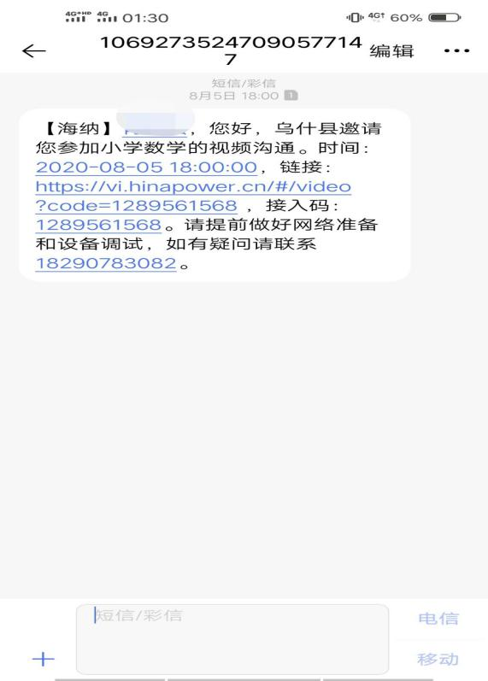

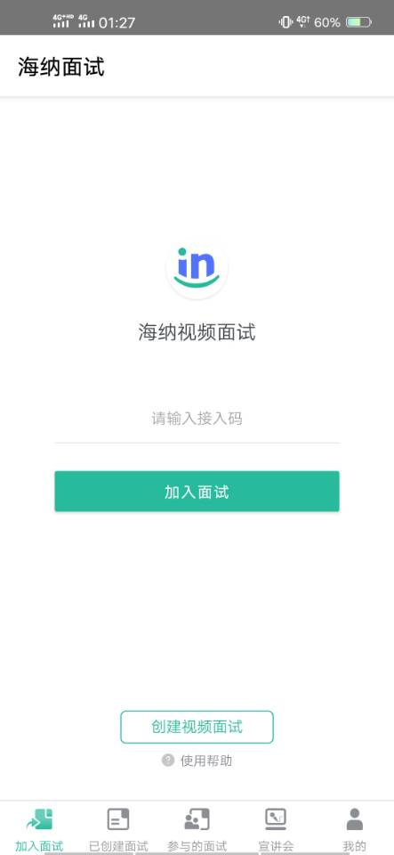
2.准备面试。在正式开始面试前输入短信中的接入码，点击加入面试，即可登录调试设备。

3.正式面试。按照考官要求回答问题、进行操作。

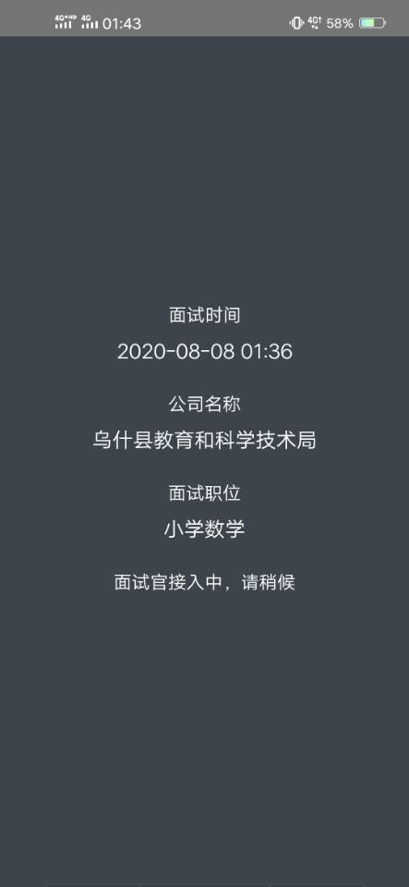

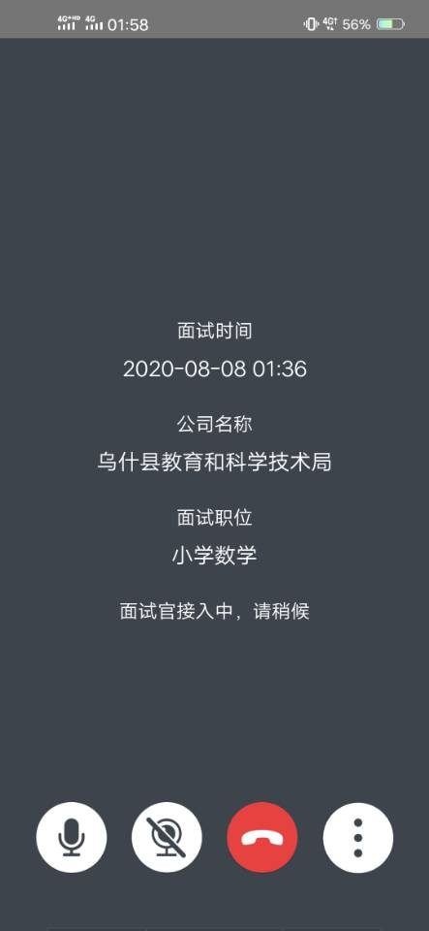
4.面试结束。当考官发出面试结束口令时，点击屏幕中红色标识退出面试。

柯坪县考生面试须知

一、设备、环境要求
（一）考生须提前在手机或电脑下载钉钉软件，并确定适于面试的封闭、安静的面试场所，室内应保持干净整洁，背景和桌面无杂物，光线充足。房间内除考生本人不能有其他人员。周围环境不得对面试产生干扰
（二）房间须保证网络信号质量满足视频通话要求，建议优先使用有线网络，并准备备用网络WI-FI或者4G网络。
（三）考生面试时正向面对摄像头，保证头肩部及双手出现在视频画面中，保证面部清晰可见，头发不得遮挡面部、耳部，不得佩戴帽子、耳饰、口罩、耳机、智能手表、手环及智能眼镜。
(四）考生进行视频面试过程中，视频要始终全屏显示。除面试需要打开的软件，不许考生再运行其他网页或软件，设备必须处于免打扰状态，特别是手机终端在面试期间需关闭闹钟，拦截来电、短信、App通知等，保证面试过程不受到其他因素干扰或打断。
（五）面试全程，考生不得自行截图、摄录、拍照、录屏、录音面试情况，不得与外界有任何其他音视频交互，禁止将相关信息泄露或公布。
二、内容要求
（一）小学阶段考生：
1.说课命题范围：考生需从1-6年级人教版教材中任选三节内容准备说课稿，届时考官从中抽选一节作为进行说课，时间不得超过10分钟，教材、教具自备。
（二）学前阶段考生：
1.说课命题范围：考生需准备“五大领域”课程说课稿各一篇，届时考官从中抽选一篇进行说课，时间不得超过10分钟，教材、教具自备。
2.才艺命题范围：
（1）讲故事：考生自备一则5分钟以内的幼儿情景故事进行表演，道具自备。
（2）才艺：考生根据自身情况从即兴弹唱、舞蹈、简笔画等方面自选一个进行表演，时间控制在5分钟以内，道具自备。
三、其他要求
（一）考生须按照公布的面试时间在面试开考前30分钟（上午10：00）到钉钉群报到，进行签到和面试抽签，确定面试先后顺序。未能按时报到者，按自动放弃面试资格处理。
（二）考生签到和抽签后，工作人员向考生宣布纪律要求。考生应按抽签确定的面试顺序进行面试，并在规定时间内完成面试。
（三）考生面试时必须使用国家通用语言文字，在面试中，应严格按照考官的指令回答问题，若考生对考官所提问题未听清或有疑问时，可要求考官重新念题（所需时间占用本人答题）,但不得要求考官对试题进行说明解释。
（四）考生须接受工作人员的管理，对违反面试规定者，取消面试资格。

